VIỆN KIỂM SÁT … ................................................. | CỘNG HÒA XÃ HỘI CHỦ NGHĨA VIỆT NAM  Mẫu số 09/HS  Theo QĐ số …. ngày….  tháng… năm…….  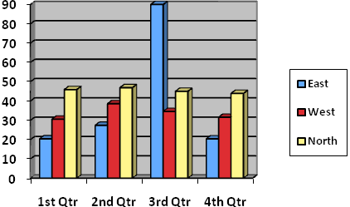  Độc lập - Tự do - Hạnh phúc
  Số:…../QĐ-VKS…-…
 | ………...., ngày…… tháng…….năm 20…

QUYẾT ĐỊNH
TẠM ĐÌNH CHỈ VIỆC GIẢI QUYẾT NGUỒN TIN VỀ TỘI PHẠM

VIỆN TRƯỞNG VIỆN KIỂM SÁT………….

Căn cứ Điều 41, 145, 147 và Điều 148 Bộ luật Tố tụng hình sự;
Xét thấy vụ việc……………………………….…………………..........................,

QUYẾT ĐỊNH:

Điều 1. Tạm đình chỉ việc giải quyết nguồn tin về tội phạm đối với vụ việc…....... do Viện kiểm sát………… tiếp nhận ngày…… tháng …. năm ..…...
Điều 2. Việc giám định (hoặc định giá tài sản hoặc tương trợ tư pháp hoặc yêu cầu cơ quan, tổ chức, cá nhân cung cấp tài liệu, đồ vật) được tiếp tục tiến hành cho đến khi có kết quả.
Điều 3. Tài liệu, đồ vật, tài sản liên quan đến giải quyết nguồn tin về tội phạm được bảo quản, lưu trữ theo quy định của pháp luật./.

Nơi nhận:  - Cơ quan, tổ chức, cá nhân đã cung cấp nguồn tin về tội phạm;  - .......;  - Lưu: HSVV, HSKS, VP. | VIỆN TRƯỞNG  (Ký tên, đóng dấu)

Ghi tên Viện kiểm sát cấp trên trực tiếp hoặc Viện kiểm sát nhân dân tối cao
Ghi tên Viện kiểm sát ban hành. Trường hợp Viện kiểm sát nhân dân tối cao ban hành thì bỏ mục này
Viết tắt tên Viện kiểm sát ban hành - đơn vị phụ trách (nếu có)
Tố giác hoặc tin báo về tội phạm hoặc kiến nghị khởi tố hoặc nguồn tin khác
Nêu căn cứ quy định tại khoản 1 Điều 148 BLTTHS
Nêu vụ việc bị quyết định đình chỉ việc giải quyết nguồn tin về tội phạm
Trường hợp Phó Viện trưởng được Viện trưởng ủy quyền ký thay thì ghi như sau: “KT. VIỆN TRƯỞNG PHÓ VIỆN TRƯỞNG”

